Hjælp og gode råd til skrivning af videnskabelig artikel – kvantitativt studie

FORORD:  Dette dokument er udarbejdet som støtte til at skrive den første videnskabelige artikel for den uerfarne. Dokumentet er udarbejdet af Forskerservice SHS.  Figuren til højre viser de afsnit, som typisk indgår i en videnskabelig artikel, og vil være de afsnit, som indgår i dette dokument. Til hvert afsnit er der indsat en lyseblå hjælpeboks, som fortæller, hvad afsnittet skal indeholde, hvad man evt. skal være opmærksomhed på, samt gode råd. Slet gerne boksene (inkl. denne), når du ikke har brug for dem mere.  Der er selvfølgelig forskel på studier, og ikke alt er relevant for alle studier. Tilpas derfor afsnittene efter det aktuelle studie.  Til den første del af artiklen kan der genbruges direkte fra protokollen, hvis denne er gennemarbejdet. Vær dog opmærksom på at en artikel skrives i datid og ikke nutid, som i protokollen.  Er det allerede besluttet, hvilket tidsskrift, artiklen skal publiceres i, så tjek hvilke krav tidsskriftet har til opsætning og indhold. Find også gerne en artikel tidskriftet lige har publiceret til inspiration af formulering og opbygning.  Mange tidskrifter kræver at artiklen er rapporteret efter internationale guidelines. Der findes derfor guidelines til de forskellige typer studiedesign. Disse guidelines er gode at orientere sig i, så alle relevante parametre beskreves. | 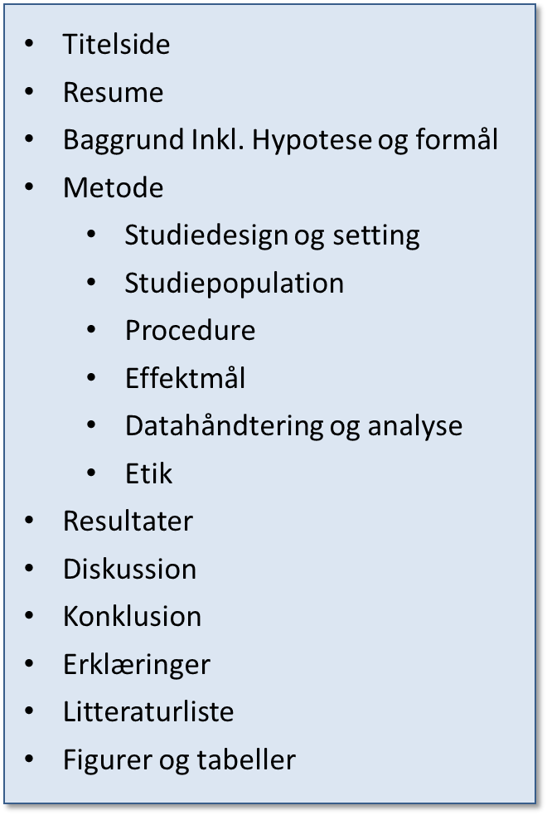  Alle figurer/tabeller i dette dokument er udarbejdet af Forskerservice SHS

1. Titelside (Titlepage)
På denne side angives artiklens titel samt forfattere.
Titlen skal være så kort og præcist som muligt. Den skal være informativ og gerne fortælle hvem studiet handler om (studiepopulation), hvad der er undersøgt og evt sammenlignet med, hvad der blev målt på (primære effektmål), samt hvilket type studie, der er tale om (eks: https://www.youtube.com/watch?v=SgO7i4azcs8). Nogle tiddskrifter kræver også en kort titel, som beskriver artiklen på få ord. Titlen er oftest noget der arbejdes med flere gange før den er helt mundret.
Efter titlen angives alle forfattere der lever op til forfatterskabskriteriet jf.Vancouver-reglerne (http://www.icmje.org/recommendations/archives/2008_urm.pdf) dvs ydet et væsenligt bidrag til forskningen. Kriteriet går på at følgende tre punkter skal hver forfatter opfylde:
- Have bidraget til udformning og design af studiet eller i indsamling af data eller analyse og fortolkning af data
- Have udformet udkast til manuskriptet eller revideret den endelige version af manuskriptet
- Have godkendt den endelige version af manuskriptet

Oftest beder tidskriftet om angivelse af hver medforfatters bidrag under Authors’ contribution (se afsnit 8). Personer, der alene har ydet en praktiskeller teknisk indsats (fx betjening af udstyr, korrekturlæsning, anskaffelse af finansiering, behandling af forskningsdata efter andres anvisning) har ikke krav på forfatterskab. Det er i stedet god skik at takke disse personer under Acknowledgement (se afsnit 8).

Der findes ingen regler om forfatterrækkefølgen, men inden for sundhedsvidenskab er der tradition for at forfatterrækkefølgen afspejler de forskellige forfatters bidrag til publikationen. Den person, som har bidraget mest og oftest udarbejdet den første udkast til artiklen angives som førsteforfatter. Herefter kommer andenforfatter osv. Sidsteforfatteren har dog en særlig status og tilkommer ofte seniorforskeren, der har bidraget med de grundlæggende ideer og stået bag studiet.

Forfatterne nævnes ved at skrive efternavn efterfulgt af forbogstavet i fornavn og evt mellemnavn. Fx for Marie Louise Pedersen skal der stå Pedersen, M.L.; Efter hvert navn indsættes et nummer med hævet skift fx Pedersen, M.L.¹. Dette nummer refererer til forfatterens arbejdssted (affiliations), der angives som liste længere nede på siden. Arbejdssted angives med afdelingens navn, organisationens navn, by samt land fx ¹Emergency Department, Hospital Sønderjylland, Aabenraa, Denmark.
Den forfatter, som skal være kontaktperson (corresponding author) under publiseringsprocessen og ved henvendelser efter publisering, markeres med fx * og der tilføjes mailadresse og postadresse på denne person.

Læs mere på www.Forskerportalen.dk/da/forfatterskab/ og www.ufm.dk/publikationer/2025/filer/file

<skriv>

2. Kort Resume (Abstract)
Dette resume er vigtig, da det ofte er her læseren vurderer, om artiklen er relevant for vedkommende. Det skal derfor kun indeholde det allervigtigste i et letforståeligt sprog, og skal lunne læses uafhængigt af resten af protokollen.

Oftest opdeles det i:
- Background (hvorfor dette studie var relevant at udføre)
- Objectives (hvad studiets formål var)
- Method (hvad metoden var ved kort at beskrive design, setting, population, og effektmål)
- Results (hvilke resultater studiet fandt – kun de vigtigste angives)
- Conclusion (hvad studiet konkluderer beskrevet vha 1-2 sætninger
- Trial registration (etiske godkendelser og anmeldelser angives)

Et sådan resume er ofte på max 300 ord (tjek tidsskrift for det eksakte nummer).

Nogle tidsskrifter kræver, at der efter resumeet listes styrker og svagheder op ved studiet i punktform (strength and limitations of this study).

<skriv>

3. Baggrund (Background)
Dette afsnit skal beskrive det pågældende emne (fx hvilken sygdom er der tale om) og hvorfor det er interessant (fx mange dør (emotionelt argument) eller der kan spares penge (økonomisk argument)), hvad den eksisterende viden på området er (hvad ved man/gør man allerede), og hvor mangler der viden/hvad er problemet (projektets rationale – fx bedre metoder). Afsnittet skal starte bredt (ligesom en tragt) og ende med at lede læseren frem til hypotesen og formålet med studiet.  Brug gerne systematiske reviews, metaanalyser og offentlige rapporter som referencer i baggrundsafsnittet. Man kan godt referere til enkelte videnskabelige tidsskrifter, men pas ikke at diskutere artiklerne og præsentere individuelle resultater. Dette skal du vente med at gøre i diskussionsafsnittet, hvor du har dine egne resultater og kan sammenholde med dem. I baggrundsafsnittet skal et overordnet niveau holdes. | 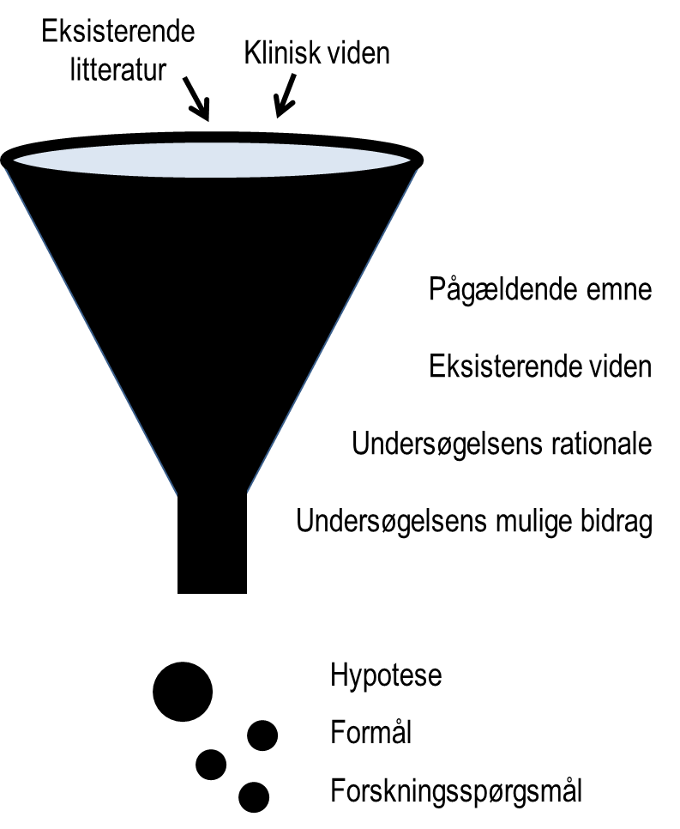

<skriv>

3.1. Hypotese, formål og forskningsspørgsmål (Aim and objectives)
Beskriv din hypotese, der er den påstand, som du ønskede at undersøge.

Beskriv herefter dit formål, som er din overordnede intention og var grundet til at du har lavet studiet. Formålet indeholder ofte verber i infinitiv form fx the aim was to determine the pattern of, …to develop a new method of, … to invetsigate the impact of. Brug evt PICO-elementerne (http://www.sygehussonderjylland.dk/wm520022 trin 3) til at formulere formålet, så populationen/problem, intervention, comparison/sammenligning og primære endepunkt/outcome indgår. Se eksempler i tabellen nedenfor boksen.

Beskriv herefter dine forskningsspørgsmål/problemstillinger. Disse er delmål og er de specifikke trin du har taget for at kunne svare på formålet. Dine forskningsspørgsmål/problemstillinger skal derfor være mere specifikke en formålet og indeholde det eksakte som du undersøgte/målte.

Dette afsnit er det vigtigste for en god artikel, da det binder det hele sammen og er omdrejningspunktet. Det skal derfor fremtræde klart og tydeligt, så skær alle overflødige ord væk. Det er helt normalt, at det tilpasses undervejs i skriveprocessen.

Eksempler på brug af PICO-elementer til formulering af formål i forhold til spørgsmålstype
Type of question | Patient, Population, or Problem | Intervention | Comparison | Outcome
Terapi  (behandling) | Was hemithyroidectomy | in an outpatient setting more effective than | in an inpatient setting | in risk of postoperative bleeding?
Forebyggelse | For obese children | did the use of a lifestyle app | compared to educational programs | reduce the risk of diabetes mellitus?
Diagnose | In patients with pneumonia | was ultrasound or | chest X-ray | more accurate for diagnosis?
Prognose | In older men | within the year after positive test results for COVID-19 |  | what was the relative risk of death?
Ætiologi  (oversag) | Did young adults | who drink every weekend | compared to those who did not drink | have higher mortality rates?

<skriv>

4. Metode (Method)
Dette afsnit er din opskrift. Her skal alt beskrives, således at læseren i princippet kan gentage det og få samme resultater.

4.1. Studie design (Study design)
Her beskrives kort, hvilken type studie, der er tale om. Er det fx et epidemiologisk studie, hvilken type er det så (se tabel)?  Mange tidskrifter kræver at artiklen er rapporteret efter internationale guidelines for at gøre rapporteringen transparent. Der findes derfor guidelines til de forskellige typer studiedesign. Disse guidelines vil være mere specifkke i hvilke parametre, dit metodeafsnit skal indeholde. Husk at skrive, hvilken guideline du har brugt til at rapportere dette manuskript. | 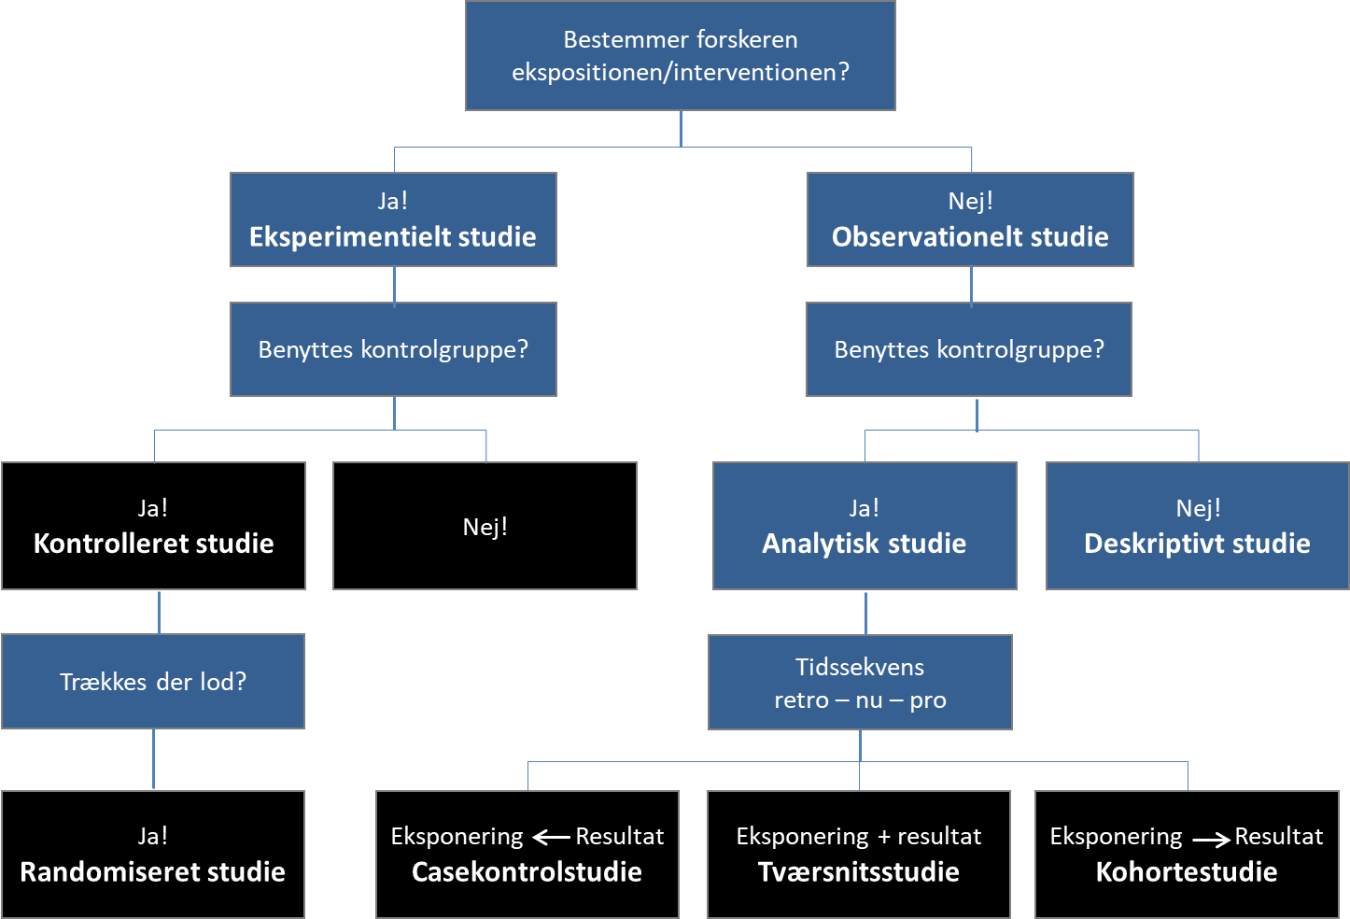

<skriv>

4.2. Undersøgelsessted (Setting)
Her beskrives, hvor, hvornår og af hvem studiet er udført. Beskriv evt. afdeling og personale (inkl erfaring), hvis relevant. Med dette afsnit kan læseren relatere undersøgelsesstedet med fx egen afdeling eller sygehus.

<skriv>

4.3. Studiepopulationen (Population/Participants)
Her beskrives hvilke patienter/personale/udstyr der måles på i studiet. Det angives, hvem der skal undersøges, hvordan deltagerne udvælges/identificeres, og hvad inklusions-/eksklusionskriterierne er

<skriv>

4.4 Intervention (Intervention)
Blev der udført en intervention, beskrives den i detaljer her. Hvis ikke slettes afsnittet.

<skriv>

4.5 Procedure (Procedure)
Beskriv hvordan studiet blev udført i praksis. Hvordan blev patienterne kontaktet? Hvem gjorde hvad? Hvilke redskaber blev brugt? Var der noget som blev udviklet eller valideret inden brug fx spørgeskema? Er studiet registerbaseret, beskrives registrene, der blev benyttet – og afsnittet kaldes i stedet Data sources.

<skriv>

4.6. Effektmål og variable (Variables and outcome)
Her beskrives hvad de primære og sekundære effektmål/outcomes var. Det er vigtigt at være eksplicit i definitionen, så andre kan anvende samme effektmål. Skriv gerne om et effektmål er objektivt (fx død, indlæggelseslængde, klinisk måling) eller subjektivt (livskvalitet, klinikervurdering, patient-rapporteret),

Beskriv endvidere hvilke variable, der blev indhentet for at kunne bestemme effektmålene og hvordan de blev indhentet? Var det fra journaler, spørgeskema eller interviews? Kom data fra andre kilder såsom lokale database (fx MADS, BCC, Rebi, Cetrea), Sundhedsdatastyrelsen, Danmarks statistik, eller Regionernes kliniske kvalitets udviklings program (RKKP)?

Vedlæg evt som bilag en oversigt over de variable du indsamlede (spørgeskema, interviewguide, udtræksbeskrivelse).

<skriv>

4.7. Databehandling og statistiske analyser (Data management and analysis)
I dette afsnit beskrives hvordan data blev håndteret dvs hvad skete der fra data blev indhentet til de blev analyseret? Hvilket signifikant niveau blev brugt og hvilket redskab blev brugt til at analysere data (fx Stata).

Hvis relevant indsættes styrkeberegning.

Hvordan blev data analyseret? Hvilke statistiske metoder blev benyttet. Brug evt. informationerne fra din Statistiske Analyse Plan (SAP).

<skriv>

4.8. Etiske overvejelser (Ethical considerations)
I dette afsnit skal det gøres rede for at det var etisk forsvarligt at udføre undersøgelsen (hensynet til forsøgspersonerne vejer tungere end samfundets interesse). Beskriv evt. den personlige risiko, der tages af forsøgspersonerne ved deltagelse? Angiv de tilladelser, studiet har indhentet (tjek evt. den oversigt Forskerservice SHS har udarbejdet omkring tilladelser (http://sygehussonderjylland.dk/wm520023).

Nogle tidsskrifter kræver, at der efter etik-afsnittet indsættes en afsnit omkring brugerinddragelse (patient anf public involvement). Var der fx en bruger med i udarbejdelse af projektet eller i evalueringen af resultaterne? Fik brugerne svar på evt. målinger i studiet og hvordan foregik det?

<skriv>

5. Resultater (Results)
I dette afsnit beskrives studiets resultater kort og klart uden diskussion eller holdning – men samtidig med at guide læseren igennem resultaterme. Resultaterne beskrives i samme rækkefølge som angivet under forskningsspørgsmål/problemstillinger og outcomes. Det er vigtigt at de beskrevne resultater hænger sammen med den valgte metode og analyse. Overvej mængden af information, som der medtages i artiklen, da man ofte har mange flere informationer end der er behov for at kunne svare på forskningsspørgsmålene/problemstillingerne.
Vær opmærksom på, at står resultaterne allerede i tabeller, er det kun de vigtigste, der skal angives i teksten.

Oftest vil den første del af afsnittet indeholde en karakteristika af data (tabel 1), så læseren kan reletere sig til den undersøgte population. Herefter præsenteres resultaterne, der relaterer til forskningsspørgsmålene/problemstillinger vha tekst, figurer eller tabeller.

<skriv>

6. Diskussion (Discussion)
Dette afsnit skal bygges op som en omvendt tragt (modsat Background). Afsnittet skal starte meget smalt og ende bredt.

Oftest læser læseren ikke resultatafsnittet men i stedet starten af diskussionsafsnittet. Diskussionsafsnittet skal derfor starte med en kort opsummering af væsentligste resultater (svarende til besvarelse af studiets forskningsspørgsmål/problemstillinger fx in this study we found...
Der må ikke fremgå resultater i diskussionen, som ikke fremgår af resultatafsnittet.

Diskuter herefter :
- resultaterne op imod eksisterende viden/resultaterne fra andre studier
- Hvad har studiets resultater af betydning for klinikken/samfundet og hvad kan den nye viden bruges til/hvor kan den føre os hen?
- Hvilke nye forskningsspørgsmål er opstået? Hvilken forskning mangler fortsat?
- Hvad er studiets styrker og svagheder og hvilken betydning har det for studiets resultater

Oftest kan det hjælpe på flowet at indsætte underoverskrifter, som evt. kan slettes til sidst. Nogle tidsskrifter kræver dog underoverskrifter fx ’Clinical considerations’, ’Strength and limitations’,

<skriv>

7. Konklusion (Conclusion)
Konklusionen skal være kort og målrettet og skal svare på studiets formål og anbefaling relateret til de perspektiver som studiet har givet – hvad kan denne viden bruges til i relation til folkesundhed, klinikken, fremtidig forskning?
Oftest fylder dette afsnit få linjer.

<skriv>

8. Erklæringer (Declarations)
Tidsskrifter kræver ofte, at man redegør for:
- Funding
- Authors’ contribution
- Acknowledgement
- Competing interest
- Copyright/license for publication
- Data sharing statement
- Transparency statement

Tjek tidsskriftet for krav og ofte har de forslag til formulering. Nogle gange indtastes disse informationer under submission af artiklen fremfor at stå dette dokument.

<skriv>

9. Referencer (References)
Brug et reference-program til at indsætte referencer og lave reference-liste. Nummerer referencerne fortløbende både i hovedtekst og i referencelisten og brug referenceprogram til at holde styr på artikler og referencer. Mange tidsskrifter kræver at referencerne står i et bestemt format.

<indsæt>

10. Figurer og tabeller (Figures and tables)
Mange tidsskrifter kræver, at figurer er vedhæftet som en billedfil (med opløselighed) med angivelse af figur-nummer, og at figurtekst er indsat i et afsnit efter referencerne.

Tabeller skal oftest indsættes i dokumentet i en form som kan redigeres - og ikke som billedfil. Tabel-titel angives over tabellen.

Vær opmærksom på, at figurer og tabeller er forståelige (titlen, undertekst, enheder, forkortelser), da de skal kunne læses uafhængigt af teksten.

<indsæt>

